BAUMWACHSTUM
Für die Bestimmung des Holzertrags wird der Umfang von Bäumen in ca. 1,3 m Höhe gemessen. Je nach Wetterbedingungen und Nährstoffangebot ist das jährliche Wachstum unterschiedlich.
Das Wachstum einer Linde wurde 35 Jahre lang in unterschiedlichen Abständen gemessen:
Zeit (Jahre) | 0 | 1 | 2,75 | 5 | 8,5 | 10 | 25 | 35
Umfang (cm) | 6,3 | 7,5 | 9,7 | 12,5 | 17 | 18,8 | 37,5 | 50

(1) Zeige mit Hilfe einer Tabellenkalkulation, dass in diesem Fall die Umfänge annähernd linear wachsen!
(2) Nach einiger Zeit wird bei diesem Baum ein Umfang von 91 cm gemessen.
Ermittle algebraisch das Alter des Baumes!
(3) Was gilt bei jeder linearen Funktion f(x) = m ⋅ x + n
Ordne zu!
f ( x + 1 ) = |  |  | A | f (x) + m ⋅ n
f ‘ (x) = |  |  | B | f (x) + 1
f ( x + n ) = |  |  | C | n
f ( 2x ) = |  |  | D | f (x) + 2 ⋅ m
 |  |  | E | f (x) + 1 ⋅ m
 |  |  | F | m

(4) Erstelle eine Funktion, sodass bei gegebenem Kreisumfang u die Querschnittfläche A berechnet wird!
A(u) =
Um wie viel Prozent wächst die Querschnittfläche eines Baumstamms, wenn der Umfang um 3 % wächst?
(5) Berechne mit Hilfe einer Tabellenkalkulation die Querschnittsflächen!
Erstelle ein exponentielles und ein quadratisches Modell und entscheide anhand der Grafik, welches besser geeignet ist!

BAUMWACHSTUM
Für die Bestimmung des Holzertrags wird der Umfang von Bäumen in ca. 1,3 m Höhe gemessen. Je nach Wetterbedingungen und Nährstoffangebot ist das jährliche Wachstum unterschiedlich.
Das Wachstum einer Linde wurde 35 Jahre lang in unterschiedlichen Abständen gemessen:
Zeit (Jahre) | 0 | 1 | 2,75 | 5 | 8,5 | 10 | 25 | 35
Umfang (cm) | 6,3 | 7,5 | 9,7 | 12,5 | 17 | 18,8 | 37,5 | 50

(1) Zeige mit Hilfe einer Tabellenkalkulation, dass in diesem Fall die Umfänge annähernd linear wachsen!

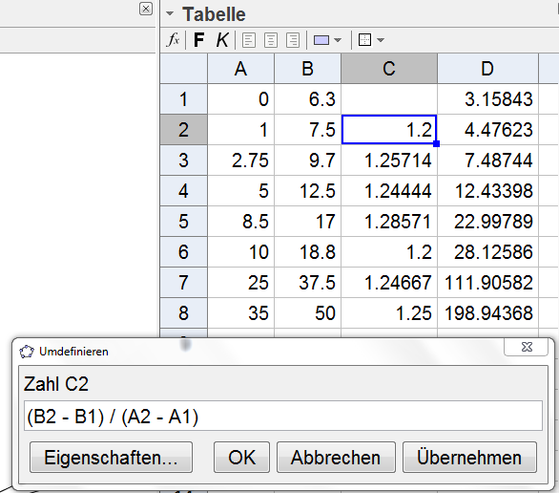

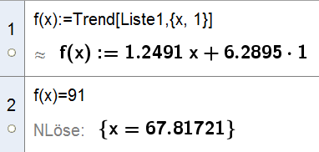
(2) Nach einiger Zeit wird bei diesem Baum ein Umfang von 91 cm gemessen.
Ermittle algebraisch das Alter des Baumes!
Der Baum ist ca. 68 Jahre alt.

(3) Was gilt bei jeder linearen Funktion f(x) = m ⋅ x + n
Ordne zu!
f ( x + 1 ) = | E |  | A | f (x) + m ⋅ n
f ‘ (x) = | F |  | B | f (x) + 1
f ( x + n ) = | A |  | C | n
f ( 2x ) = | D |  | D | f (x) + 2 ⋅ m
 |  |  | E | f (x) + 1 ⋅ m
 |  |  | F | m

(4) Erstelle eine Funktion, sodass bei gegebenem Kreisumfang u die Querschnittfläche A berechnet wird!
A(u) = u² / ( 4 π )
Die Umformung ohne Technologie ist vermutlich einfacher.

Um wie viel Prozent wächst die Querschnittfläche eines Baumstamms, wenn der Umfang
um 3 % wächst?
Die Querschnitfläche wächst um rund 6,1%.
Die Prozentrechnung ist mit einer (eingelernten) Technologie-Strategie einfach und übersichtlich.
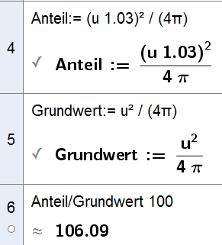
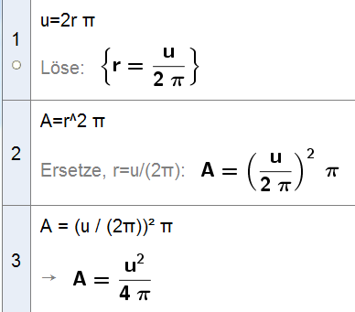

(5) Berechne mit Hilfe einer Tabellenkalkulation die Querschnittsflächen!
Erstelle ein exponentielles und ein quadratisches Modell und entscheide anhand der Grafik, welches besser geeignet ist!
In der vierten Spalte findet man die Querschnittflächen, diese Werte werden gezeichnet.
Die Funktionen werden mit dem Trend-Befehl erstellt, man sieht sofort, dass das quadratische Modell besser passt.
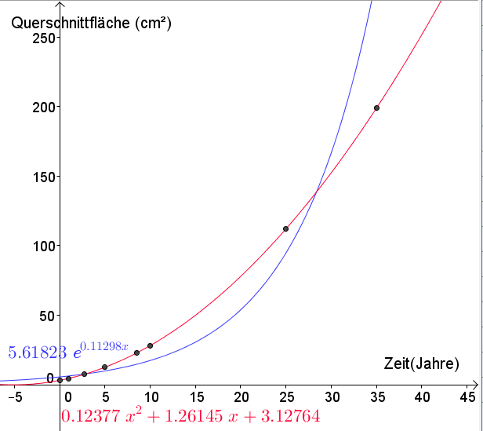
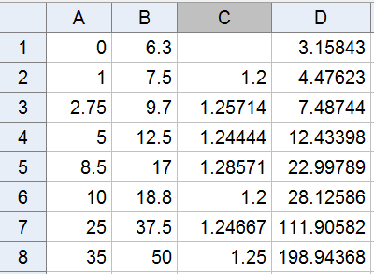

Alternative: Ohne Regression (Trend-Befehl) kann man den ersten und den letzten Wert zur Erstellung eines Modells heranziehen.
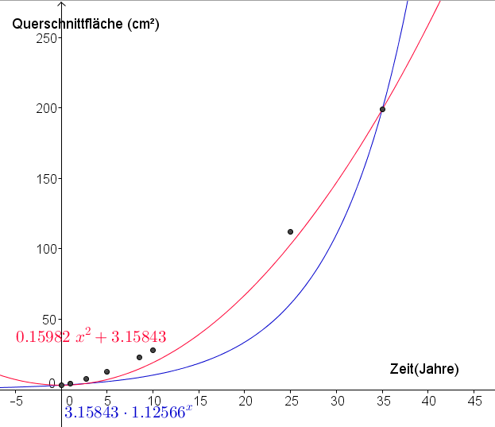
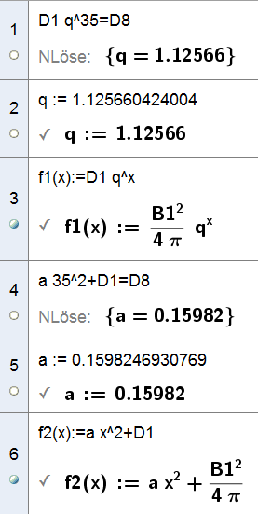

Auch hier passt das quadratische Modell eindeutig besser zu den vorgegebenen Werten.

